**CANDY MAŁA PUFA/** **LARGE PUF DIMENSIONS /WYMIARY :**  61/44cm H=**44cm**

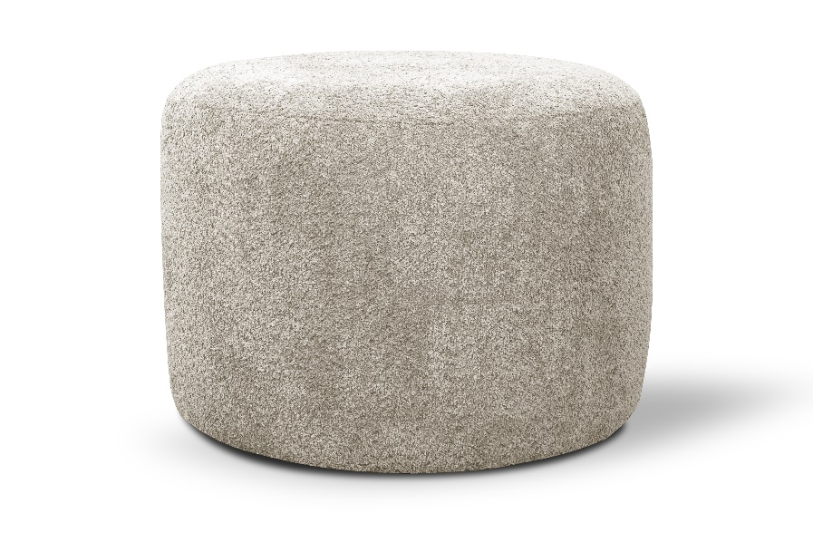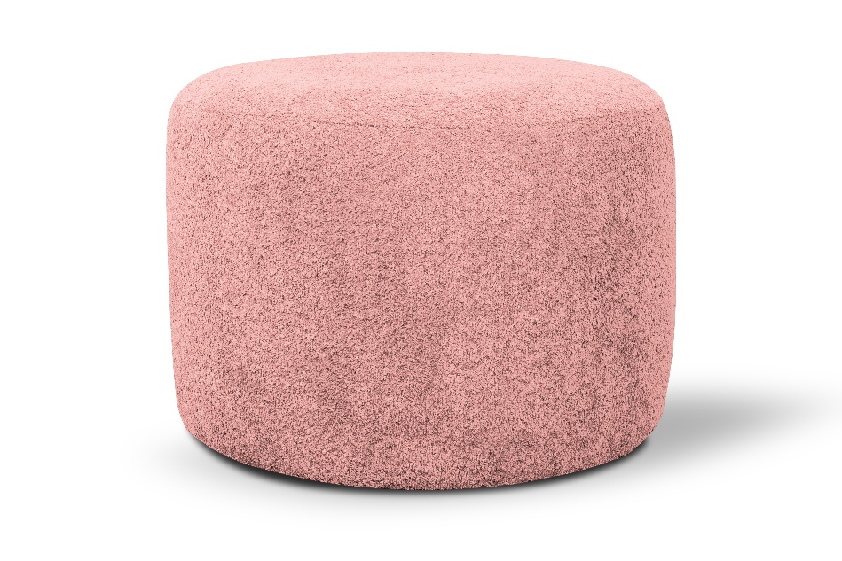

|  |  |
| --- | --- |
| DIMENSIONS/WYMIARY | |
| Height of sit /Wysokość siedziska | 40 cm |
| Depth of sit /Głębokość siedziska | 60 cm |
| Depth otm /Głębokość otomany |  |
| Height of leg /Wysokość stopki | 17 cm |

**LOGISTIK/ LOGISTYKA**

|  |  |
| --- | --- |
| COVER /POKROWIEC | |
| One-colour fabric/Tkanina jednokolorowa | x |
| Two-colour fabrics/Tkanina dwukolorowa |  |

WEIGHT/WAGA: 9 KG

VOLUMEN/OBJĘTOŚĆ: 0,17 m3

NUMBER OF PACKAGES /LICZBA PACZEK: 1

|  |  |
| --- | --- |
| LEGS /NÓŻKI | |
| Metal |  |
| Ślizg PVC/pvc | x |

PACKAGE DIMENSIONS /WYMIARY PACZEK

Paczka 1/1 63 / 46 / 46 cm 11KG